Beweisantrag – Lichtraumprofil

Beweistatsachen:
- Das Lichtraumprofil einer Autobahn endet in einer Höhe von 4,70m.
- Die von der Schilderbrücke abgeseilten Aktivist*innen befanden durchweg auf einer Höhe von mindestens 5m über der Fahrbahn
- Die Aktivist*innen befanden sich nicht unter der Schilderbrücke, sondern immer vor oder auf der Brücke

Beweismittel:
- Seite 10 der RAA (Ganzheitliche Richtlinien für den Entwurf von Autobahnen) (https://www.ise.kit.edu/rd_download/SEB/Kolloquium_SEB_06-12_C._Lippold.pdf. zuletzt abgerufen am 28.04.2022) – liegt als Anlage vor.
- Zeuge Stephan Krenz, zu laden über Autobahn GmBH des Bundes, Heidestraße 15, 10557 Berlin
- Ladung und Vernehmung von PM Scheimer (zu laden über: Sepp-Manger-Straße 2, 85375 Neufahrn bei Freising)

Begründung:
Mit dem Lichtraumprofil wird einerseits der „lichte Raum“ vorgeschrieben, der auf dem Fahrweg von Gegenständen freizuhalten ist. Andererseits dient das Lichtraumprofil auch als konstruktive Vorgabe für die Bemessung der vorgesehenen Fahrzeuge. Auf Seite 10 der RAA ist eine Grafik abgebildet, welche die Höhe des Lichtraumprofils verschiedener Autobahnen darstellt. Der Graphik ist zu entnehmen, dass der frei zu haltende Raum über Autobahnen bei 4,70m endet.
Stephan Krenz ist Geschäftsführer der AutobahnGMBH des Bundes. Diese ist verantwortlich für Planung, Bau, Betrieb, Erhaltung, Finanzierung und vermögensmäßige Verwaltung der Autobahnen in Deutschland. Er wird über die zu beweisende Tatsache Auskunft geben können.
PM Scheimer war als Polizeibeamter auf der Brücke über die BAB9 nördlich der Schilderbrücke eingesetzt und hatte von da aus eine durchweg gute Sicht auf das Geschehen.

Relevanz:
Das Lichtraumprofil wird aus der Verkehrssicherungspflicht sowie aus der höchstzulässigen Höhe von Fahrzeugen nach der StVO abgeleitet.
Es ist als solches in keinen Gesetzestexten zu finden. Dazu OLG Koblenz 12. Zivilsenat: „Es besteht keine generelle Verpflichtung […] den Luftraum über einer Fahrbahn bis 4m von Hindernissen freizuhalten.“ (AZ: 12 U 1392/02 vom 15. Dezember 2003).
Nichtsdestotrotz wurde von den Kletternden korrekterweise aber auch niemals eine Höhe von 4,70m über der Fahrbahn unterschritten. Die Angeklagten sind nie in das Lichtraumprofil der BAB7 eingetreten. Stattdessen befanden sie sich im Profil des Unterbaus der Brücke. Sie befanden sich also neben dem unteren Teil der Brücke und nicht darunter.
Dadurch behinderten sie nicht die Durchfahrt des Verkehrs unter der Brücke. Der Charakter der Aktion war rein demonstrativ. Es bestand keinerlei physisches Hindernis, welches der Gewaltbegriff der vorgeworfenen Nötigung vorsieht. Die Demonstration kann also nicht als Nötigung strafbar sein.

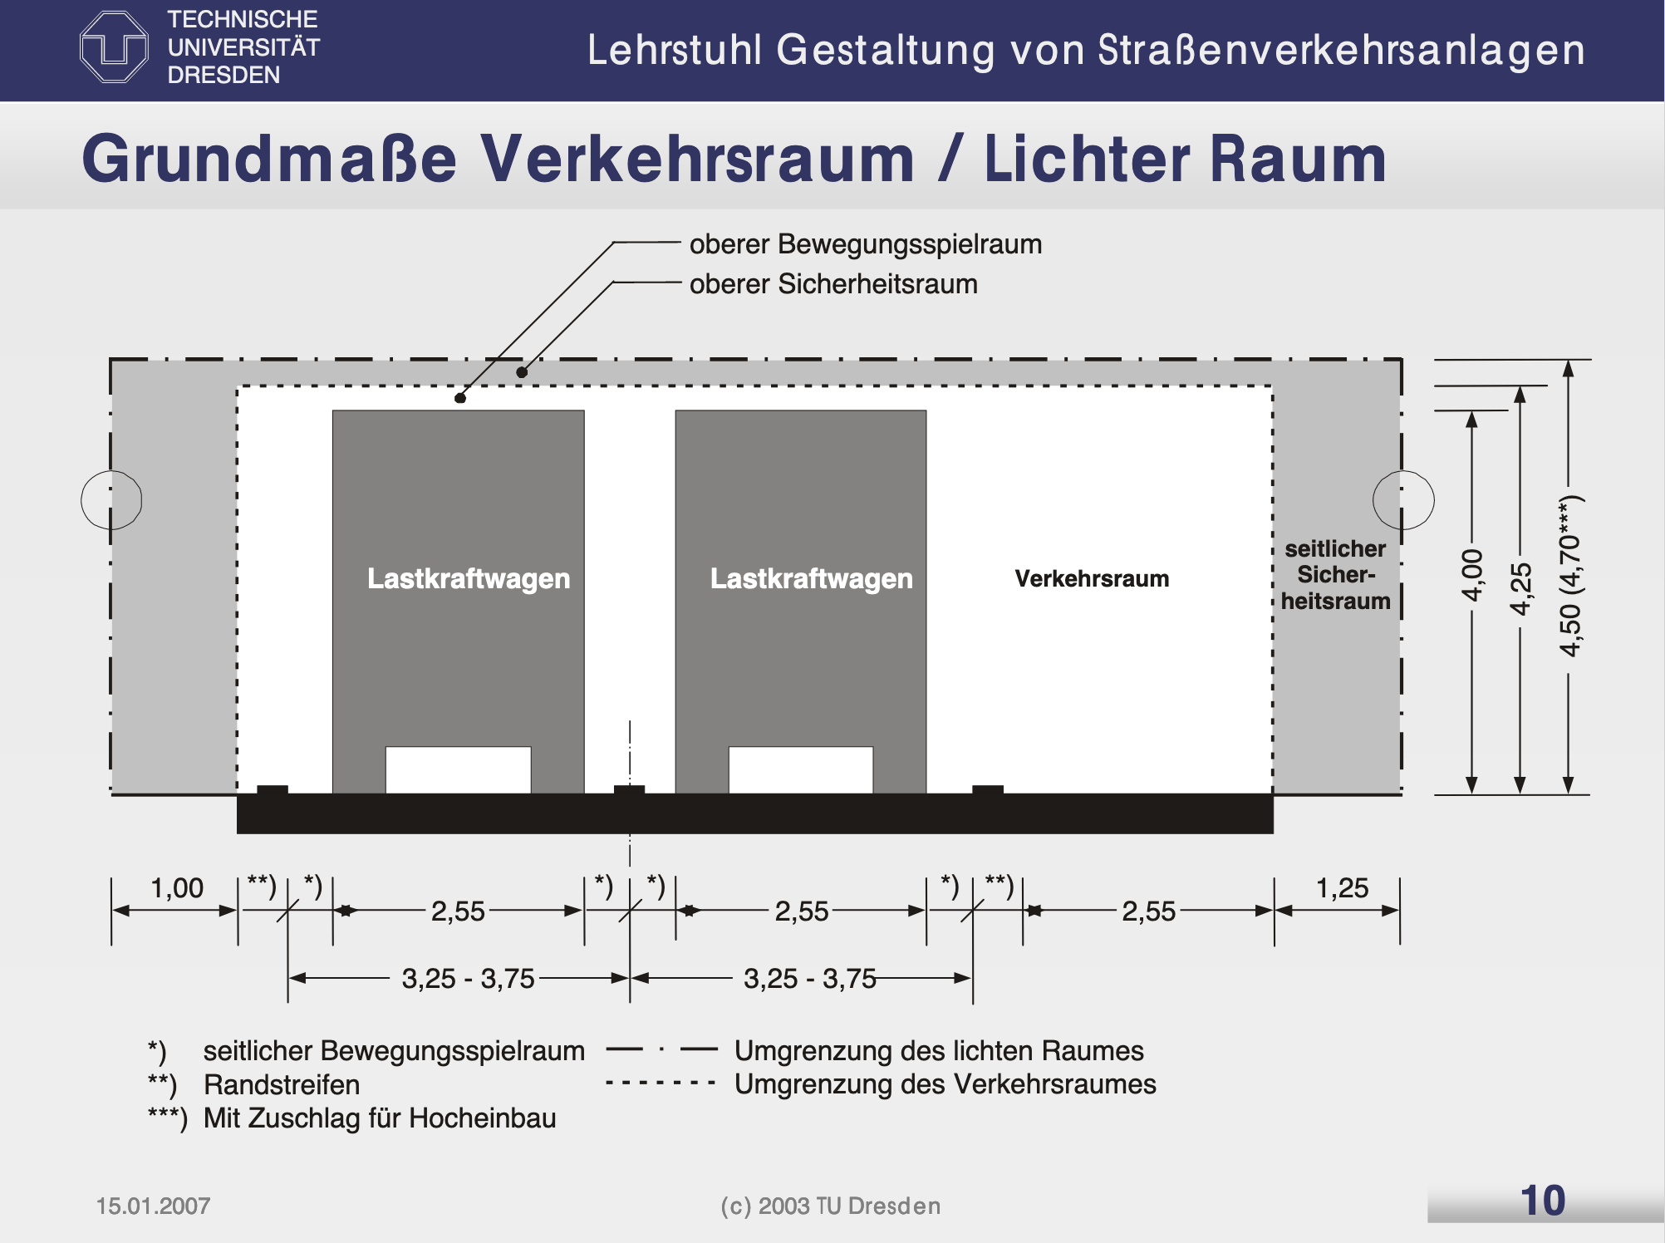
Figure 1 Grundmaße Lichtraumprofil

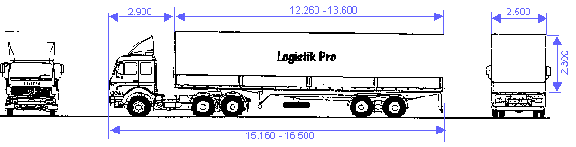
Figure 2 Maße eines LKW-Prototyps (Quelle: Logistik Pro)

XX-Stadt, ……………………………………………………………….

